Energiaturud – 2016 juuni
22.07.2016
- Põhjamaade elektribörsi Nord Pool Eesti hinnapiirkonna keskmine hind oli juunis 36,22 €/MWh; süsteemihind kerkis üle 14 protsendi ja oli 26,53 €/MWh;
- Eesti elektri hinnad ühtisid juunis Soome hindadega 96% ja Läti hindadega 55,3% ajast;
- Leedust Eestisse imporditud gaasi osakaal oli juunis 18,6 protsenti;
- Leedus gaasibörsil GET Baltic kaubeldud maagaasi hind oli juunis keskmiselt 12,83 €/MWh, langedes kuises arvestuses 23%.

Energiahinnad
Elektri börsihinnad

Elektribörs |  | Keskmine hind (€/MWh)
 |  | 2016 juuni | 2016 mai | 2015 juuni
Nord Pool (SYS) |  | 26,53 | 23,21 | 14,43
EPEX* (base/ peak) | ELIX | 23,81/  25,78 | 18,56/  17,90 | 27,85/  30,12
 | PHELIX | 27,69/  29,37 | 22,54/  22,34 | 30,07/  31,92
 | France | 28,01/  30,48 | 24,27/  25,54 | 32,08/  35,70
* EPEX – European Power Exchange

Põhjamaade elektribörsi Nord Pool (NP) juuni hinnad tõusid kõikides hinnapiirkondades võrreldes maiga oluliselt. Hinnatõus oli Rootsis ca 42%, Lõuna-Norra piirkondades ca 6%, Põhja-Norras 30%. Baltikumi ning Soome hinnatase kerkis 20-30 protsendi võrra.

NP hinnapiirkond | Keskmine hind (€/MWh)
 | 2016 juuni | 2016 mai | 2015 juuni
Eesti | 36,22 | 28,26 | 27,26
Läti | 40,53 | 32,68 | 42,80
Leedu | 40,53 | 32,87 | 42,80
Soome | 35,41 | 28,06 | 21,52
FRE | - | - | N/A

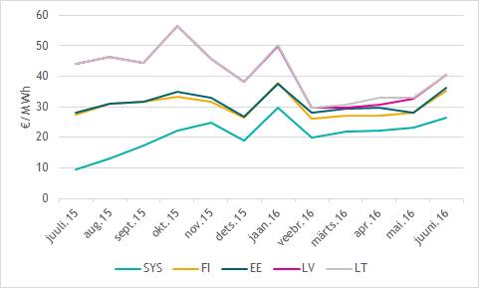
Kuu keskmised hinnad 2016. aastal

Juuni 2016 (€/MWh) | Min tunnihind | Keskmine hind | Max tunnihind
NP Süsteem | 17,90 | 26,53 | 34,98
NP Soome | 17,71 | 35,41 | 167,88
NP Eesti | 17,71 | 36,22 | 167,88
NP Läti | 18,79 | 40,53 | 167,88
NP Leedu | 18,79 | 40,53 | 167,88

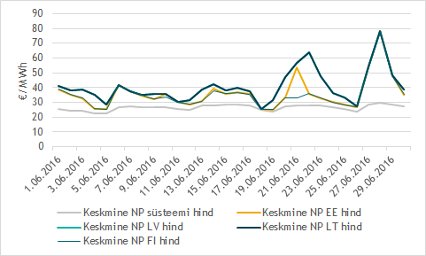
NP päeva keskmised hinnad 2016. aasta juunis

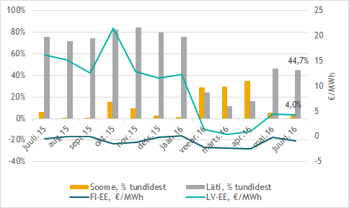
NP Eesti piirkonna järgmise päeva hindade erinevus Soome ja Lätiga võrreldes

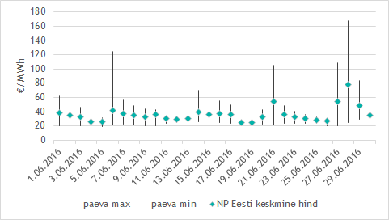
NP Eesti hinnapiirkonna hindade volatiilsus juunis 2016

Nord Pool Eesti hinnapiirkonna juuni järgmise päeva tunnihinnad olid eelnevate kuudega võrreldes volatiilsed - vaid 19% tundidest jäid hinnad alla 25 €/MWh. Suurim päevasisene hindade erinevus oli 28. juunil: päeva miinimum- ja maksimumhind erinesid 142,87 euro võrra MWh kohta. Samal päeval esines ka juunikuu kõige kõrgem tunnihind.

Maagaasi hulgituru hind
Eestis ei tegutse ühtegi gaasibörsi ning seetõttu puudub läbipaistev maagaasi hulgituru hind Eestis. Toome siinkohal referentsina ära Leedu gaasibörsi GET Baltic hinnad ning kuigi Eesti gaasisüsteem ei ole võrgu kaudu ühendatud Soome ega Kesk-Euroopa gaasivõrguga, toome võrdluse huvides ära ka naaberturgude hinnainfo.

Juuni 2016 (€/MWh) | Keskmine hind | Kuine muutus | Min hind | Max hind
Leedu GET Baltic börs | 12,83 | -23% | 11,97 | 14,50
Soome Kaasupörssi* | 16,84 | -% | 14,40 | 17,82
GASPOOL** | 14,41 | +11% | 13,48 | 15,21
* Võrdluse huvides teisendatud ülemisele kütteväärtusele
** Keskmine vaid päev-ette tehingute kohta, min ja max kõik tooted

Erinevalt Eestist ja Leedust, kus kasutatakse gaasi ostu-müügi lepingutes ülemist kütteväärtust, kasutatakse Soome gaasibörsil alumist kütteväärtust. Alumise ja ülemise kütteväärtuse vahe on keskmiselt 10 protsenti, mistõttu oleme hindade võrdlemiseks Kaasupörssi hindu vähendanud 10 protsendi võrra.

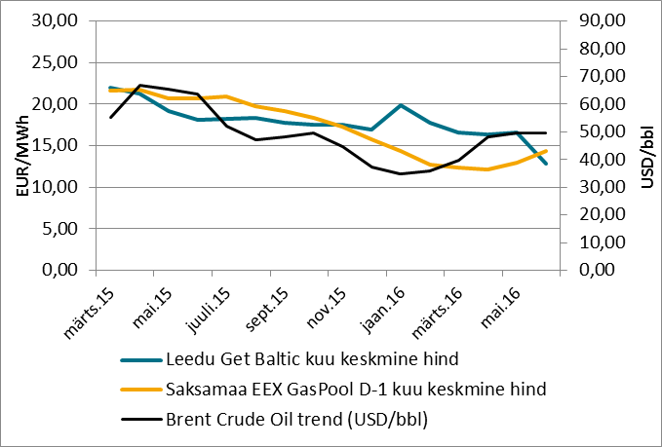
Kuu keskmine maagaasi hulgituru hind 2015. ja 2016. aastal

Energiahindade mõjurid
Olulisemad energiahindade mõjurid:
- veeolud Põhjamaade hüdroreservuaarides – mõju Baltikumi elektri börsihinnale
- CO₂ emissioonikvootide hinnad – mõju elektri hulgituruhindadele läbi elektritootmiseks kasutatavate CO₂-mahukate kütuste kasutamise kulu
- kütuste maailmaturuhinnad – mõju maagaasi hinnale, kuna paljud maagaasi lepingud ning sealhulgas ka Eesti Gaasi poolt Gazpromilt ostetava maagaasi leping seob ostuhinna maailmaturu kerge kütteõli (Gasoil 0,1%) ja raske kütteõli (FuelOil 1,0%) viimase üheksa kuu keskmise hinnaga
- euro ja dollari kurss - kuna kütuste hinnad maailmaturul määratakse USA dollarites, mõjutab maagaasi impordihinda ka euro ja USD kurss – dollari tugevnemine muudab kütuse kallimaks

Põhjamaade veeolud on tavapärased – Norra, Rootsi ja Soome hüdroreservuaaride täituvus oli juuni lõpu seisuga ca 68% tasemel maksimaalsest (100% 02.01.2012 121 429 GWh).

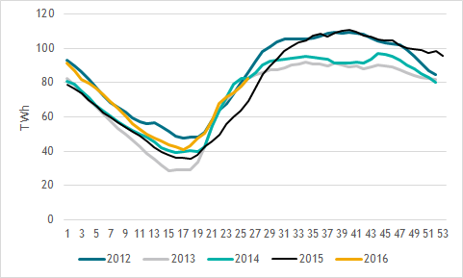
Hüdroreservuaaride täituvus Põhjamaades 2012-2016

Elektri ja maagaasi hinna mõjurid | Juuni 2016 | Mai 2016
CO₂ emissioonikvootide hind (min/max €/t) | 4,46/6,19 | 5,69/6,19
€/USD kurss kuu viimasel pangapäeval | 1,1102 | 1,1154
Raske kütteõli - FuelOil 1% eelneva 9 kuu keskmine (USD/tonn) | 173,39 | 175,60
Kerge kütteõli - Gasoil 0,1% eelneva 9 kuu keskmine (USD/tonn) | 369,81 | 373,41
Toornafta hind (Brent) (USD/bbl) kuu lõpu seis | 49,68 | 49,69

Võimsusvood
Elektrienergia järgmise päeva kaubanduslikud vood
Juuni 2016* | Võimsusvoog, tunde | Turule antud võimsusest kasutatud | 100% turule antud võimsusest kasutuses, tunde | Pudelikael ELBAS kauplemise järel, tunde
EE>FI | 49/720 (19/744) | 1,2% (0,2%) | 0/720 (0/744) | 0/720 (0/744)
FI>EE | 657/720 (721/744) | 47,0% (58,9%) | 29/720 (40/744) | 15/720 (40/744)
EE>LV | 709/720 (743/744) | 83,9% (79,1%) | 323/720 (344/744) | 218/720 (250/744)
LV>EE | 9/720 (0/744) | 0,2% (0%) | 0/720 (0/744) | 0/720 (0/744)
* Võrdlus eelmise kuuga

Juuni 2016* | Piirang, tunde | Pudelikaela tunnid normaalrežiimil** | Rampimise piirang, tunde***
EE>FI | 185/720 (1/744) | 0/720  (0/744) | 0/720  (0/744)
FI>EE | 123/720 (1/744) | 0/720  (39/744)
EE>LV | 716/720 (744/744) | 0/720  (0/744) | -
LV>EE | 316/720 (230/744) | 0/720  (0/744) | -
* Võrdlus eelmise kuuga
** Normaalrežiimiks loetakse aega, mil elektrisüsteemis ei toimunud hooldus- või remonttöid
*** Alalisvooluühenduste rampimise piirang tähendab, et kõiki turutehinguid ei olnud võimalik täita, sest võimsusvoog EstLinkidel ei tohi muutuda üle 600 MW tunnis. Tegemist ei ole EstLinkidest tingitud tehnilise piiranguga, piirang on vajalik Põhjamaade sünkroonala elektrisüsteemide töökindla talitluse tagamiseks.

Eesti-Soome
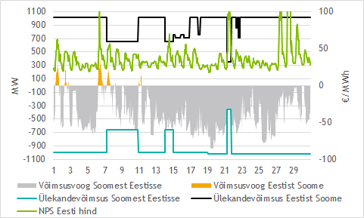
NP Eesti ja NP Soome vahelised võimsusvood 2016. a juunis
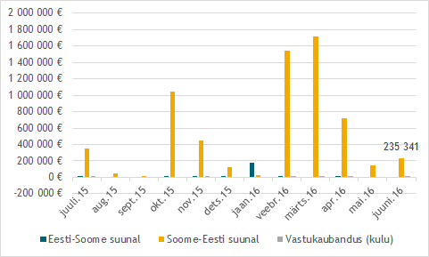
Ülekandevõimsuse jaotamise tulu ja vastukaubanduse kulu EstLink kaablite omanikele jooksval aastal
Eesti-Läti

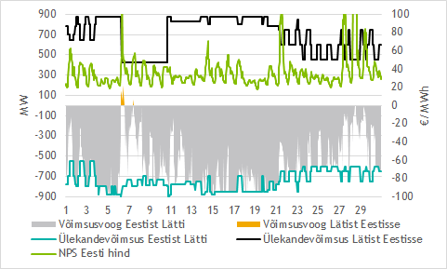NP Eesti ja NP Läti vahelised võimsusvood 2016. a juunis
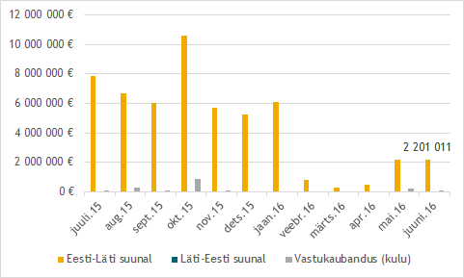
Ülekandevõimsuse tulu ja vastukaubanduse kulu Eesti-Läti piiril jooksval aastal

Gaasivood
Juuni 2016 | Tehniline läbilaskevõime (mln m³/päev) |  | Tipukoormus (mln m³/päev) | Kogus (mln m³/päev)
 | Max rõhul | Tegelik
Karksi | 7,0 | 6,92 | 0,61 | 3,4
Värska | 4,0 | 2,87 | 0,63 | 14,8
Narva | 3,0 | 0,40 | 0,0 | 0,0

Juunikuus toimus Eesti gaasivarustus Värska ja Karksi gaasimõõtejaama (GMJ) kaudu. Kuu lõikes jäi gaasivoog Eesti süsteemi päevas 0,44 miljoni kuupmeetri ja 1,10 miljoni kuupmeetri vahele. Juunikuus tagas süsteemihaldur kõik turuosaliste soovitud tarned.

Eesti gaasi ülekandesüsteemis tehti hooldus- ja remonttöid juunikuus kahel korral. Remonttööd Peterburi maanteega ristumiskohas (Pikaristi) lõigul Varudi LKS -Aseri LKS Tallinn-Narva DN500 torustikul toimusid perioodil 01.06.-22.06.16 ja DN200 torustikul perioodil 27.06.-08.07.16.

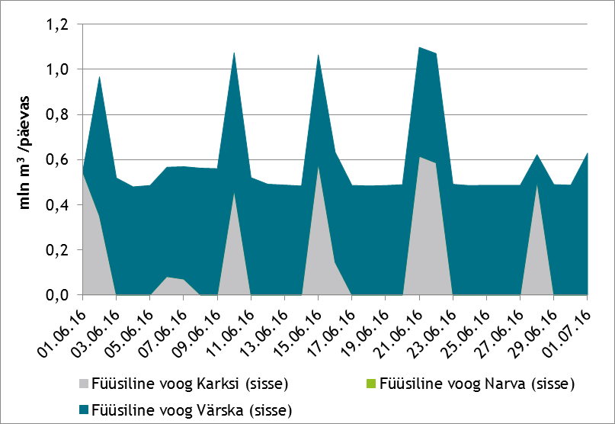
Füüsiline gaasivoog Eesti gaasisüsteemi piiripunktides 2016. aasta juunis

Energiakogused
Elektri kaubanduslikud kogused
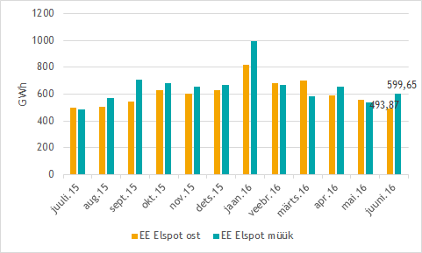
NP järgmise päeva (ELSPOT) Eesti hinnapiirkonnas ostetud ja müüdud kogused 2015. ja 2016. aastal
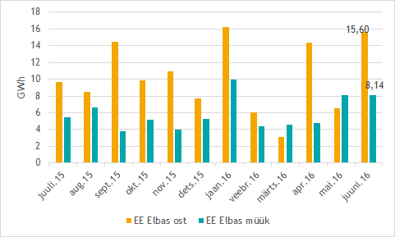
NP päevasisele turul (ELBAS) kaubeldud kogused 2015. ja 2016. aastal
Eesti turuosalised ostsid juunis siseriikliku tarbimise katteks elektrienergiat kokku järgmise päeva (ESLPOT) ja päevasiseselt (ELBAS) turult 92,9% ulatuses ehk 509,5 GWh. Eestis toodetud elektrienergiast müüdi järgmise päeva ja päevasisesel turul 93,4% ehk 607,8 GWh.

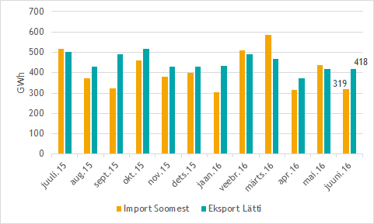
NP Eesti hinnapiirkonna järgmise päeva turu (ELSPOT) import Soomest ja eksport Lätti 2015. ja 2016. aastal
NP Eesti hinnapiirkonnas juuni järgmise päeva ostetud koguste käive oli 19 mln eurot ja NP Läti piirkonnas 22,5 mln eurot. Müüdud koguste käive oli Eesti hinnapiirkonnas 22,4 mln eurot ja Läti hinnapiirkonnas 18,6 mln eurot.
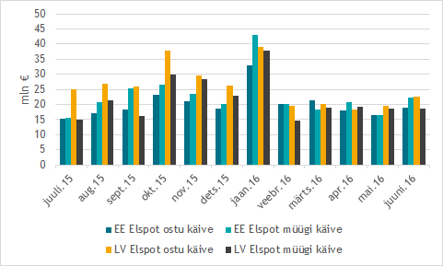
NP Eesti ja NP Läti hinnapiirkondades ostetud ja müüdud koguste käive 2015.-2016. aastal
Maagaasi import
Maikuu võrdluses vähenes juunis import 18,6 protsenti 18,2 miljoni kuupmeetrini. Nagu eelpool mainitud, toimus gaasi import Värska ja Karksi GMJ kaudu.

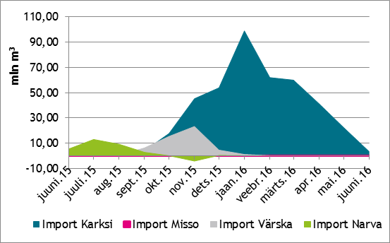
Eestisse piirpunktidest imporditud maagaasi kogused alates juuni 2015 kuni juuni 2016
Bilansiplaanide järgi importisid bilansihaldurid juunis Leedust gaasi kokku 3,4 miljonit kuupmeetrit, mis moodustab 18,6 protsenti kogu impordist.

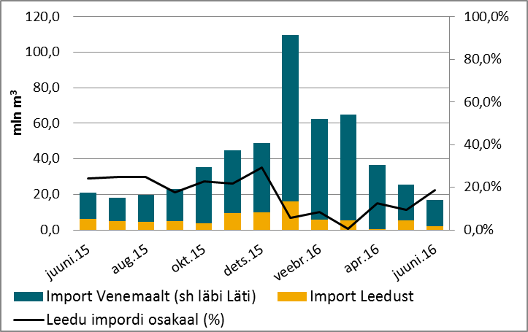
Eesti gaasisüsteemi Leedust ja Venemaalt imporditud maagaasi osakaalud

Maagaasi kütteväärtus
 | Juuni 2016 | Mai 2016
Wobbe indeks (MJ/m³) | 49,91 | 49,80
Alumine kütteväärtus (kWh/m³) | 9,558 | 9,490
Ülemine kütteväärtus (kWh/m³) | 10,59 | 10,52

Elektri tulevikutehingud
Nasdaq OMX Commodities 2016. aasta juuni viimase kauplemispäeva (30.05.2016) tulevikutehingute põhjal kujuneb Nord Pool elektribörsi süsteemihinnaks 2016. a juulikuus 23,13 €/MWh. EPAD Tallinn lepingute sulgemishind oli 2016. aasta juuli tootel 8,58 €/MWh, mis tähendab, et tehingute põhjal kujuneks 2016. aasta juuli keskmiseks elektrienergia hinnaks NP Eesti hinnapiirkonnas 31,71 €/MWh (mai lõpu tehingute põhjal 30,85 €/MWh).

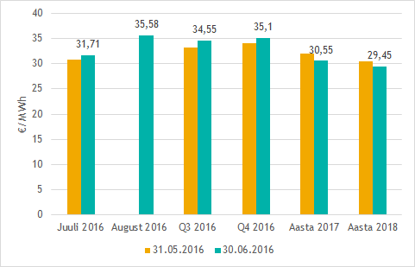
NP EE hinnapiirkonna eeldatav hind Nasdaq OMX tulevikutehingute hindade põhjal 2016. a mai ja juuni viimase kauplemispäeva seisuga
EEX Power Derivatives futuurid, €/MWh | 2017. a futuuride baas-/ tipukoormuse tunnihind
 | 30.06.2016 | 31.05.2016
Phelix Power Futures (Saksamaa) | 26,25/33,15 | 26,29/32,76
French Financial Futures (Prantsusmaa) | 33,13/43,08 | 31,26/42,00

Limiteeritud PTR-ide oksjon Eesti-Läti piiril
Eesti ja Läti süsteemihaldurite Elering ja Augstsprieguma tīkls kokkuleppe kohaselt rakendatakse Eesti ja Läti vahelisel piiril osaliselt elektri ülekandevõimsuste limiteeritud otsest jaotusmehhanismi.

Oksjon | Kuup. | Kogus, MW | Hind, €/MW tunnis | Osalejad (edukad/ kokku) | Tegelik hinnavahe, €/MWh
Y-2016 | 22.10.15 | 300 | 4,55 | 7/9 | -
Q2-2016 | 10.02.16 | 50 | 4,54 | 4/11 | -
Jun-2016 | 18.05.16 | 150 | 3,22 | 9/11 | 4,31

15.06.2016 toimus oksjon juulikuu võimsusele Eesti-Läti piiril. Sel oksjonil osales kokku 11 turuosalist ja müüdi 150 MW igaks kuu tunniks – võimsus jagunes üheksa turuosalise vahel. Toote hinnaks kujunes 3,10 €/MW tunni kohta.

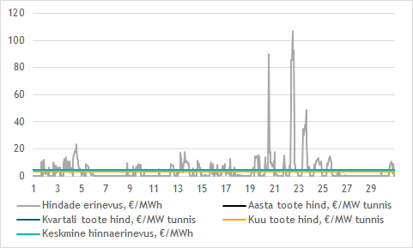
Limiteeritud PTR võrdlus NP Eesti ja Läti hinnapiirkonna hinnaerinevusega 2016. a juunis
Täiendav teave oksjoni tulemuste, tingimuste, kalendri ja registreerimisvormi kohta on kättesaadav Eleringi veebilehel.

Bilansihaldurite portfellid
Tabelites on bilansihaldurite portfellide osakaalud süsteemi tarbimisest arvutatud bilansihalduri bilansipiirkonnas mõõdetud tarbimise kogumahu alusel. Bilansiportfellide turuosad ei ühti bilansihaldurite enda osadega gaasi müügil lõpptarbijatele, kuna bilansiportfell sisaldab ka portfelli kuuluvate teiste müüjate gaasikoguseid.

Elekter

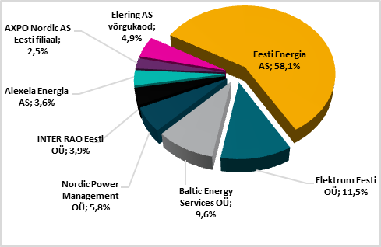Bilansihaldurite portfellid esialgsete tarbimismahtude alusel juunis 2016
Kõik Eesti bilansihaldurite portfellides olevad avatud tarnijad ja võrguettevõtjad on välja toodud Eleringi veebilehel: http://elering.ee/bilansiteenus.

Osakaal EES tarbimisest, % | Juuni 2016
Eesti Energia AS | 58,1%
sh TS Energia OÜ | 0,9%
Elektrum Eesti OÜ | 11,5%
Baltic Energy Services OÜ | 9,6%
sh VKG Energia | 3,1%
sh 220 Energia OÜ | 1,9%
sh VKG Elektrivõrgud OÜ | 1,2%
sh Sillamäe SEJ AS | 0,7%
sh AS Loo Elekter | 0,4%
sh ELVESO AS | 0,1%
Nordic Power Management OÜ | 5,8%
sh Eesti Gaas AS | 0,2%
Inter Rao Eesti OÜ | 3,9%
Alexela Energia AS | 3,6%
Axpo Nordic AS Eesti filiaal | 2,5%
sh Imatra Elekter AS | 1,8%
Eleringi võrgukaod | 4,9%

Bilansihaldurite portfellide osakaalud vastavalt tootmis-mahtudele jagunesid juunis järgnevalt: Eesti Energia AS 87%, Baltic Energy Services OÜ 7%, Nordic Power Management OÜ 5% ning Fortum Eesti AS 1%.

Gaas

Bilansihaldurite portfellid esialgsete tarbimismahtude alusel juunis 2016
Kõik Eesti bilansihaldurite portfellides olevad avatud tarnijad ja võrguettevõtjad on toodud Eleringi veebilehel: http://gaas.elering.ee/teenused/bilansiteenus.

Osakaal tarbimisest, % | Aprill 2016 | Mai 2016 | Juuni 2016
Eesti Gaas AS bilansiportfell* | 98,97% | 98,80% | 98,89%
Baltic Energy Services OÜ bilansiportfell | 1,03% | 1,20% | 1,11%
*Eesti Gaas tagab sisemaise avatud tarne ka Eesti Energia ja Alexela Energia gaasimüügi kogustele tarbijatega, mistõttu on viimaste osakaal samuti arvestatud Eesti Gaas bilansiportfelli.

Allikad:
Nord Pool, Elering, European Energy Exchange AG (EEX), Nasdaq OMX, Amber Grid, Latvijas Gāze, GET Baltic, Kaasupörssi, Platts, Euroopa Keskpank, Bloomberg, Klaipedos Nafta, Gas Infrastructure Europe
* Käesolevat raportit ja selle lisasid ei saa käsitleda juriidilise, finantsalase või muu nõuandena ega ettepanekuna osta või müüa elektrienergiat või finantsinstrumente. Elering ei vastuta kulude või kahjude eest, mis raportis ja selle lisades toodud informatsiooni kasutamisega seoses võivad tekkida.

